Практикум 2.5 Приближенное решение дифференциальных уравнений

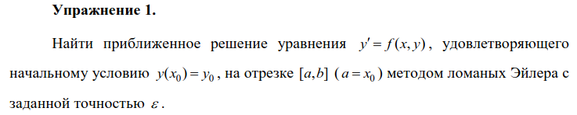

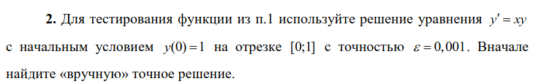

def generate_dots(f, x0, y0, a, b, n):
dx = (b - a) / n
x_i = [x0 + dx * i for i in range(n + 1)]
y_i = [y0]
for i in range(1, len(x_i)):
y_i.append(y_i[-1] + f.subs({x: x_i[i - 1], y: y_i[-1]}) * dx)

return (x_i, y_i)

def dots_error(dots1, dots2):
dy = []
for i in range(len(dots1)):
for k in range(len(dots2)):
if (dots1[i][0] == dots2[k][0]):
dy.append(abs(dots1[i][1] - dots2[k][1]))

return max(dy)

def diff_euler(f, x0, y0, a, b, n0, eps):
dots1 = generate_dots(f, x0, y0, a, b, n0)
dots2 = generate_dots(f, x0, y0, a, b, 2 * n0)

dots3 = dots1[::]
dots4 = dots2[::]
n = 2 * n0
while (dots_error(dots3, dots4) >= eps):
n = n * 2
dots3 = dots4
dots4 = generate_dots(f, x0, y0, a, b, n)

plt.plot(dots1[0], dots1[1], label=f'n0 = {n0}')
plt.plot(dots2[0], dots2[1], label=f'2 * n0 = {2 * n0}')
plt.plot(dots4[0], dots4[1], label=f'n = {n}')
plt.legend()

return dots4, n

x = sp.Symbol('x')
y = sp.Symbol('y')

iter_solution, n = diff_euler(x * y, 0, 1, 0, 1, 2, 0.001)
plt.grid()
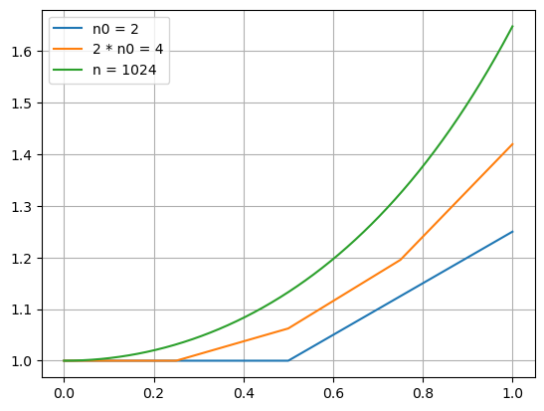

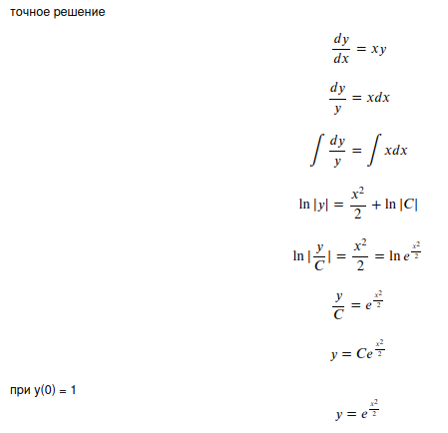

def sol(x):
return np.exp(x**2 / 2)

difference = []
for i in range(len(iter_solution[0])):
difference.append(abs(sol(iter_solution[0][i]) - iter_solution[1][i]))

print('оценка реальной точности приближения:', max(difference))

оценка реальной точности приближения: 0.00107251359680705

plt.plot(iter_solution[0], iter_solution[1])
x1 = np.linspace(0, 1, 1000)
plt.plot(x1, sol(x1))
plt.grid()

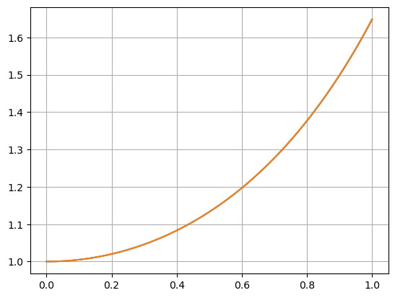

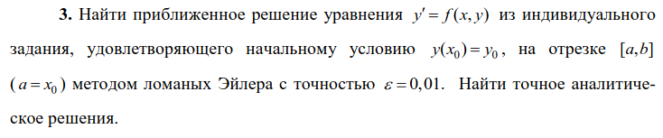

x = sp.Symbol('x')
y = sp.Symbol('y')

iter_solution, n = diff_euler(sp.cos(x) * y, 0, 1, 0, 4, 2, 0.001)
plt.grid()
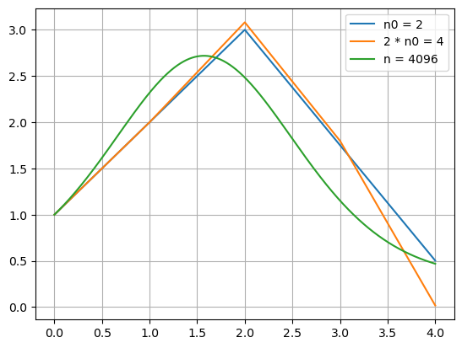

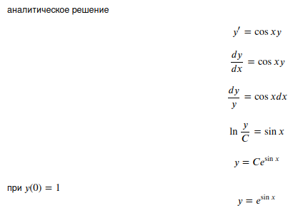

def sol(x):
return np.exp(np.sin(x))

difference = []
for i in range(len(iter_solution[0])):
difference.append(abs(sol(iter_solution[0][i]) - iter_solution[1][i]))

print('оценка реальной точности приближения:', max(difference))

оценка реальной точности приближения: 0.000796488852166544

plt.plot(iter_solution[0], iter_solution[1])
x1 = np.linspace(0, 4, 1000)
plt.plot(x1, sol(x1))
plt.grid()

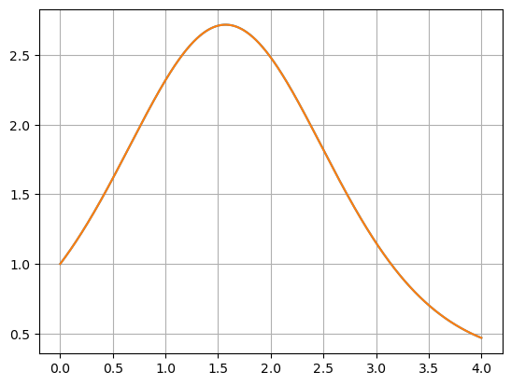

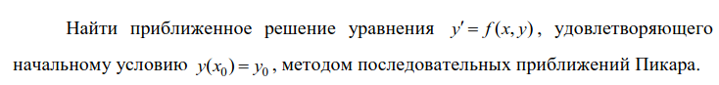

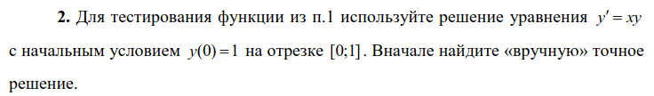

def pikar(f, x, y, x0, y0, a, b, n0):
t = sp.Symbol('t')
phi = [y0]
for i in range(1, n0):
phi_i = y0 + sp.integrate(f.subs({x: t, y: phi[-1]}), (t, x0, x))
phi.append(phi_i)

x1 = np.linspace(a, b)
plt.axhline(y0, label='n = 0')
j = 1
for i in phi[1::]:
y1 = [i.subs(x, k) for k in x1]
plt.plot(x1, y1, label=f'n = {j}')
j += 1

return phi

x = sp.Symbol('x')
y = sp.Symbol('y')

iter_s = pikar(x * y, x, y, 0, 1, 0, 1, 5)
plt.grid()
plt.legend()

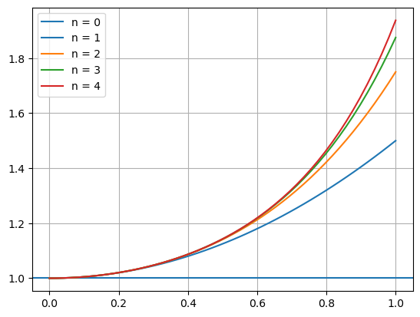

def sol(x):
return np.exp(x**2 / 2)

x1 = np.linspace(0, 1)
y1 = [iter_s[-1].subs(x, i) for i in x1]
y1_prec = sol(x1)
diff = [abs(i - k) for i, k in zip(y1, y1_prec)]

print('оценка реальной точности приближения для 5 итераций:', max(diff))

оценка реальной точности приближения для 5 итераций: 0.288778729299872

plt.plot(x1, y1, label='точное решение')
plt.plot(x1, y1_prec, label='приближенное')
plt.legend()
plt.grid()

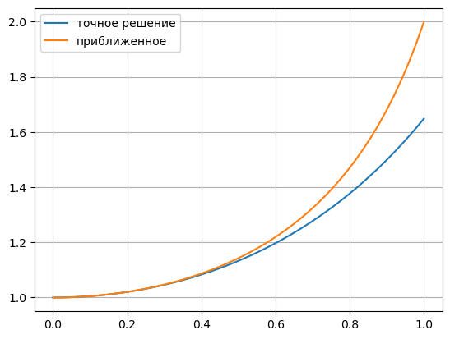

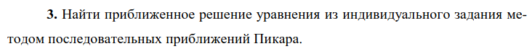

x = sp.Symbol('x')
y = sp.Symbol('y')

iter_s = pikar(sp.cos(x) * y, x, y, 0, 1, 0, 4, 3)
plt.grid()
plt.legend()

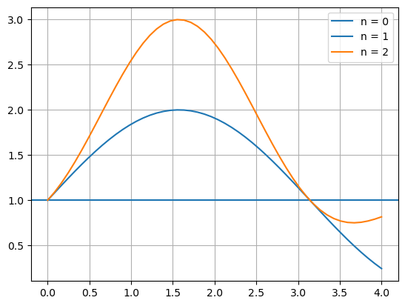

def sol(x):
return np.exp(np.sin(x))

x1 = np.linspace(0, 4)
y1 = [iter_s[-1].subs(x, i) for i in x1]
y1_prec = sol(x1)
diff = [abs(i - k) for i, k in zip(y1, y1_prec)]

print('оценка реальной точности приближения для 3 итераций:', max(diff))

оценка реальной точности приближения для 3 итераций: 0.346783335722378

plt.plot(x1, y1_prec, label='точное решение')
plt.plot(x1, y1, label='приближенное')
plt.legend()
plt.grid()

